Tilki Kitap Tanıtım Bülteni
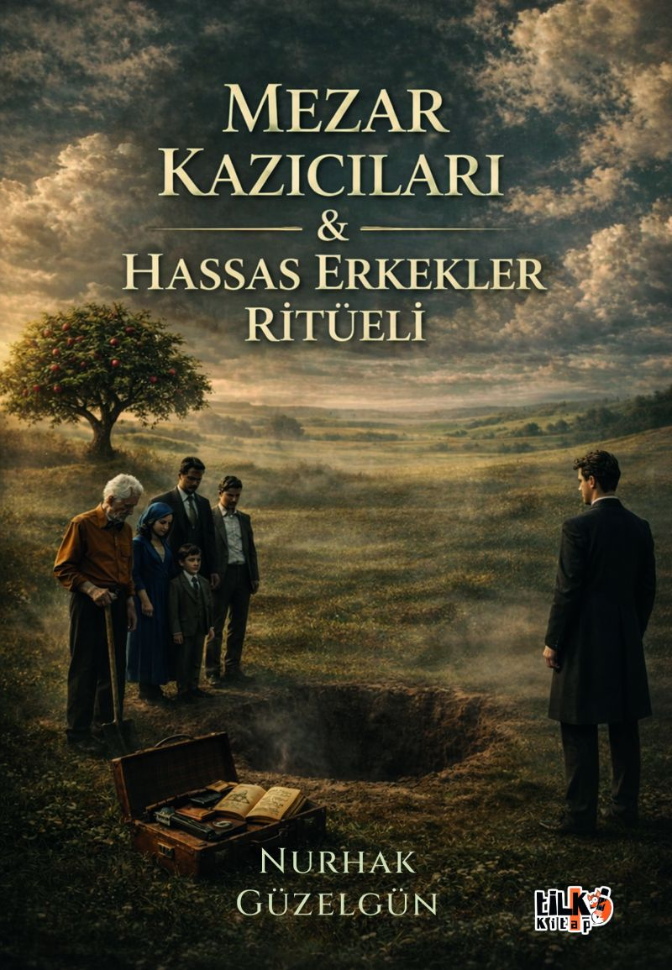 | Eser Adı: Mezar Kazıcıları & Hassas Erkekler Ritüeli  Yazar Adı: Nurhak Güzelgün  Tür Serisi: Roman/Edebiyat  Cilt Bilgisi: AMERİKAN  Kitap Dili: Türkçe  Eser Tipi: Orjinal  İç Sayfa: 2. HAMUR SB 60  Kapak: BRISTOL AMERİKAN 230  Yan Kapak: YOK  Selefon Türü: MAT SELEFON  Basım Tarihi: 2026  Sayfa Sayısı: 174  Kitap Boyutları: 135 X 195 mm  ISBN No: 9786258579215  Etiket Fiyatı: 380,00 TL  Kurucu: Emrah Çelik  İşletme Koordinatörü: Fatih Can  Yayın Danışmanı: Elif Öz  ISBN Görevlisi: Yusuf Efe Civlez  Yayın Kurulu Başkanı: Hakikat Oruçoğlu  Editör Görevlisi: Yasemin Dağdelen  Mizanpajcı: Baran Ekber  Kapak Grafikeri: Tekin Parmaksız
Kitap Tanıtım Yazısı : (Arka Kapak)

Erken yaşta hayata veda eden bir adam, kendi mezarını rüyasında görüyor ve ölümünün ardından mezarını kazacak iyi insanlar bulmaları için ünlü bir matbaayla anlaşıyor; mezar kazıcılarıyla yapılan yolculuk yaşamla ölüm arasındaki ince çizgide, insan ruhunun derinliklerine doğru sıra dışı bir yolculuğa dönüşüyor. Mezar Kazıcıları & Hassas Erkekler Ritüeli, okuru gerçekle hayalin iç içe geçtiği, rahatsız edici ama büyüleyici bir dünyaya davet ediyor. İnsan ruhuna dokunan, sıra dışı ve unutulmaz bir hikâye.
"...Zamanı geri almak imkânsızdır. Ağır hatalarımızın sebepleri, kişisel gelişimimizdir. Hayatın hakkını vermek kolay ve basittir; insanın kendi zihin dünyasına gözlerini açmasıyla alakalıdır. Kendini doğru geliştiren kimse zaten bu hataları yapmaz. Aldatan Uyanık Kadın gibi sapkınca bir yaşamı olmaz mesela; ya da Her şeyi Yöneten Müdür’ün bütün yaşamı gibi, tek derdi ‘anlamsız bir hırsla kazanmak’ olmaz. Aldatılan Ezik Koca gibi, ‘bu kadarı da aptallık seviyesi’ denilecek kadar kandırılması kolay insan da olmaz. Ve tabii bizzat kendi ve benzeri erkekler gibi hassas yapıda da olmazdı,’ diyerek cümleler kuruyordu zihninde."
Kitabın detay sayfasına buradan ulaşabilirsiniz :
https://www.cocukyayinevi.com/kitaplar/nurhak-guzelgun-hassas-erkekler-ritueli-5910.html
Tilki Kitap



